**Тема: Оценка планируемых результатов**

Гуркова В. М.

Муниципальное бюджетное общеобразовательное учреждение «Основная образовательная школа № 5»

С переходом на новые образовательные стандарты изменились требования к системе оценки результатов, которая реально переключает контроль и оценивание  со старого образовательного результата на новый результат. Вместо воспроизведения знаний мы теперь будем оценивать разные направления деятельности ученика, то есть то, что ему реально нужно в жизни в ходе решения различных практических задач.

Это  *комплексный (системный) подход к оценке результатов* образования, позволяющий вести оценку достижения обучающихся всех трёх групп результатов образования: личностных, метапредметных и предметных.

Основные результаты начального общего образования:

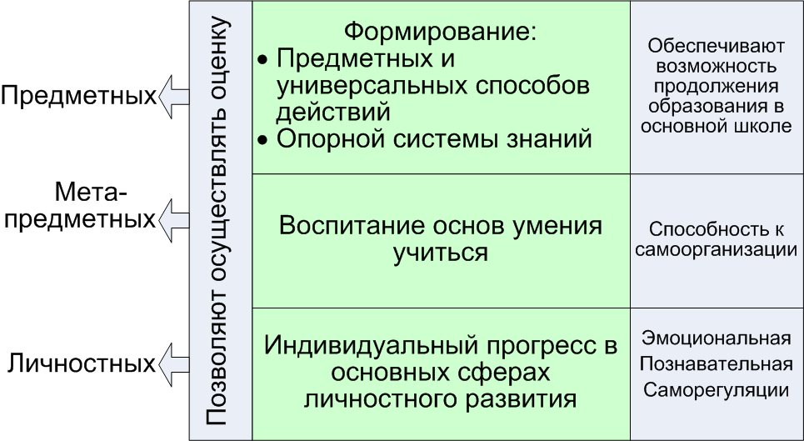

Работу следует начать с составления портрета первоклассника (см. в приложении)

Составить пакет мониторинга новых образовательных результатов (см. в приложении).

Запланировать тематические родительские собрания, прописать место учителя – психолога, учителя и учащегося в проведении мониторинга, в оценке его результатов.

Данная работа позволит:

1. Отслеживать индивидуальный прогресс учащихся в достижении планируемых результатов освоения программ начального образования;
2. Обеспечит обратную связь для учителей, учащихся и родителей;
3. Поможет отслеживать эффективность реализуемой учебной программы.

Для новой системы оценивания нужен инструментарий – формы и методы оценки.  Приоритетными в диагностике  становятся *продуктивные задания*  по применению знаний и умений

Все эти средства, формы и методы должны обеспечить самое главное – комплексную оценку результатов.

Совершенно новым для школы является вводимая ФГОС диагностика результатов личностного развития.

Объектом оценки личностных результатов являются сформированные у учащихся универсальные учебные действия, включаемые в три основных блока:

* самоопределение (сформированность внутренней позиции обучающегося)
* смыслоообразование  (поиск и установление личностного смысла и социальных мотивов;
* морально-этическая ориентация –( способности к оценке своих поступков и действий других людей с точки зрения соблюдения/нарушения моральной нормы.

Критерии, которые подлежат оценке: умение определять общие для всех людей правила поведения, выделение морального содержания действий и ситуаций, самооценка, самоопределение, мотивация.

Для оценивания данных критериев подобраны методики.

Оценка результатов осуществляется в ходе беседы, наблюдения. Результаты фиксируются в таблицах. Эта информация доступна только для родителей и учащихся.

Также диагностические обследования проводятся совместно с психологом. Это неперсонифицированные работы. По результатам диагностики составляется таблица, в которой указываются результаты по классу в целом.

Основным объектом оценки метапредметных результатовслужит сформированность ряда регулятивных, коммуникативных и познавательных универсальных действий, т.е. таких умственных действий учащихся, которые направлены на анализ и управление своей познавательной деятельностью.

Информацию о формировании метапредметных действий можно получить через мониторинг.

Во – первых, для этого используются различные методики , а также материал из тетради «Диагностика метапредметных и личностных результатов начального образования» для 1 класса под редакцией «Баласс».

Во-вторых, достижение метапредметных результатов оценивается средствами учебных предметов. То есть в зависимости от успешности выполнения проверочных заданий по русскому языку, математике, чтению, окружающему миру и другим предметам с учётом допущенных ошибок можно сделать вывод о сформированности ряда познавательных и регулятивных действий учащихся.

Формы фиксации достижения школьниками личностных результатов: таблицы, портфолио, «Карта успеха» ( в ней учащиеся отмечают свои успехи и затруднения). «Карта успеха» помогает выявить уровень развития ребенка, спрогнозировать дальнейшую работу, наблюдать за формированием личности ученика.

Изучение метапредметных и личностных результатов в 1 классе проводится 3 раза в год (стартовая диагностика, 1 полугодие, 2 полугодие*)*

После обработки результатов составляется сводная таблица по каждой группе умений, в которой в процентном соотношении указывается сколько учащихся владеют, недостаточно владеют и не владеют данным умением.

Работа должна проводиться в системе, только тогда она даст результаты.Эта работа должна продолжаться на протяжении 4 лет, накопленный материал представить к сведению учителей предметников и классного руководителя, которые продолжат работу в 5 классе. Данный материал даст информацию об уровне достигнутых планируемых результатов учащихся класса.

Приложение:

|  |  |  |  |  |
| --- | --- | --- | --- | --- |
| **Сфера учебных действий** | **Ученик 1 класса научится *под руководством учителя*** | **Ученик 1 класса**  ***получит возможность научиться*** | **Оцениваемые**  **УУД** | **Способ оценивания** |
| **Личностные универсальные учебные действия** | - ориентация на самоанализ и самоконтроль результатов | Установка на здоровый образ жизни и реализации ее в реальном поведении и поступках | Личностное действие самооценива-ния (самоопределе  ние)  Регулятивные УУД - *регулятивное действие оценивания результата учебной деятельности.* | Методика выявления характера атрибуции |
| Развитие понимания смысла учения | Действие смыслообразования, установление связи между содержанием учебных предметов и познавательными интересами учащихся | Шкала выраженности учебно-познавательного интереса |
| - развитие этических чувств (стыда, вины, совести)  - установка на здоровый образ жизни | Выявление морального содержания действий и поступков | Анкета «Оцени поступок» |
| **Регулятиные универсальные учебные действия** | - принимать учебную задачу  - планировать свои действия в соответствии с поставленной задачей | Проявлять познаватель  ную инициативу в учебном сотрудничестве | Умение учится, способность к ориентации своей деятельности (планирование, контроль, оценка) | Выкладывание узора из кубиков |
|  | Регулятивное действие контроля.  Познаватель-ные УУД (общеучебные УД) | Кодирование  11 субтест теста Векслера |
| - адекватно воспринимать предложения и оценку учителем | Действие оценки учебной деятельности | Графики продвижения по предметам |
| **Познавательные универсальные учебные действия** | - использовать знаково-символичес  кие средства, в том числе модели и схемы для решения задач |  | Знаково-символические познавательные действия  Моделирование, познавательно-логические, знаково-символические | Проба на определение количества слов в предложении  Методика «Нахождение схем к задачам»  (задачи и схемы для 1 кл. подбирает учитель)    Кодирование ]  11 субтест теста Векслера |
| - строить сообщения в устной форме |  |  |
| - проводить сравнение, сериацию и классифика  цию по заданным критериям | Логические универсальные действия | Методика Л.А. Ясюковой Прогноз и профилактика проблем обучения в 1-2 классе (повторная диагностика) |
| **Коммуникативные универсальные учебные действия** | - формулиро  вать собственное мнение и позицию  - строить понятные для партнера высказывания, учитывающие, что партнер знает и видит, а что нет  - использовать речь для регуляции своего действия |  | Коммуникатив  ные универсальные действия (умение договориться, взаимоконтроль, взаимопомощь) | Задание «Рукавички» |
|
| **Сфера учебных действий** | **Ученик 1 класса научится *под руководством учителя*** | **Ученик 1 класса**  ***получит возможность научиться*** | **Оцениваемые**  **УУД** | **Способ оценивания** |
| **Личностные универсальные учебные действия** | - ориентация на самоанализ и самоконтроль результатов | Установка на здоровый образ жизни и реализации ее в реальном поведении и поступках | Личностное действие самооценивания (самоопределе  ния)  Регулятивные УД - регулятивное действие оценивания результата учебной деятельности | Методика выявления характера атрибуции |
| Развитие понимания смысла учения | Действие смыслообразования, установление связи между содержанием учебных предметов и познавательными интересами учащихся | Шкала выраженности учебно-познавательного интереса |
| - развитие этических чувств (стыда, вины, совести)  - установка на здоровый образ жизни | Выявление морального содержания действий и поступков | Анкета «Оцени поступок» |
| **Регулятивные универсальные учебные действия** | - принимать учебную задачу  - планировать свои действия в соответствии с поставленной задачей | Проявлять познаватель  ную инициативу в учебном сотрудничестве | Умение учится, способность к ориентации своей деятельности (планирование, контроль, оценка) | Выкладывание узора из кубиков |
|  |  |  |  |

1.Асмолов А.Г. и др. Как проектировать универсальные учебные действия в начальной школе. От действия к мысли. М. Просвещение.2008:

* Методика выявления характера атрибуции, с. 62
* Методика «Кто Я?», с. 56-57
* Рефлексивная самооценка учебной деятельности. (Хороший ученик) с. 57-58
* Шкала выраженности учебно-познавательного интереса, с.58-59
* Опросник мотивации, с. 60-61
* Задания на оценку усвоения нормы взаимопомощи, с.66
* Задания на учет мотивов героев в решении моральной дилеммы с. 68
* Задания на выявление уровня моральной децентрации, с. 69
* Моральная дилемма, с. 70
* Анкета «Оцени поступок», с. 72
* Таблицы уровня сформированности целеполагания с. 77, контроля с.79, оценки с.81
* Кодирование, 1,с.111
* Выкладывание узора из кубиков, 1, с.86
* Проба на внимание, 1,с.88
* Графики продвижения по предметам [1,с.83]
* Рефлексивная самооценка учебной деятельности, (Хороший ученик), с. 57
* Методика выявления характера атрибуции успеха/неуспеха, с.62
* Методика выявления характера атрибуции успеха/неуспеха, [1,с.62]
* Проба на определение количества слов в предложении [1,с.110]
* Методика «Нахождение схем к задачам» [1,с.114]
* Построение числового эквивалента или взаимно-однозначного соответствия, 1,с.109
* Диагностика универсального действия общего приема решения задач, 1,с.112
* «Левая и правая стороны» с. 130
* Методика «Кто прав?» ,с.130
* Задание «Рукавички» с. 132
* Задание «Дорога к дому», 1,с.133

1. Филимоненко Ю.И., Тимофеев В.И.. Тест Д.Векслера. С.-П. Иматон. 2001
2. Ясюкова Л.А. Прогноз и профилактика проблем обучения в начальной школе. С-Пб., Иматон, 2002